HƯỚNG DẪN BÌNH CHỌN DỰ ÁN

Bước 1: Truy cập vào trang web bình chọn của Ban tổ chức, theo đường dẫn: https://dean1665.vn/svs2024/dich-vu-tai-chinh-ngan-hang/he-thong-danh-gia-hien-trang-xe-oto-thong-minh-225.html
Đọc các thông tin giới thiệu về dự án.
Bấm vào “Bình chọn dự án” để bắt đầu bình chọn.
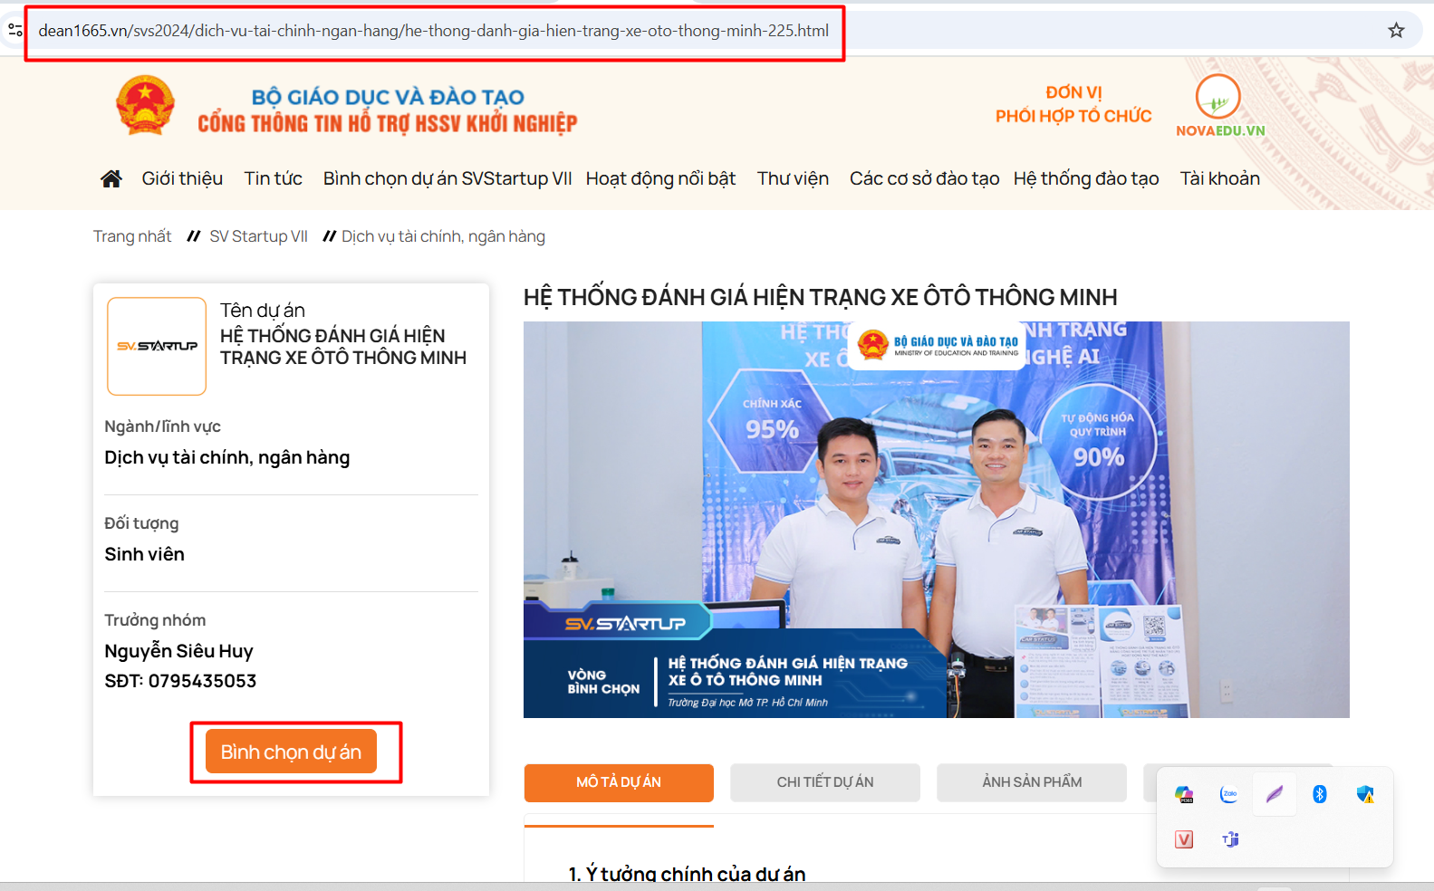

Bước 2: Cho điểm theo 3 tiêu chí của BTC, điểm 5 trên mỗi tiêu chí là điểm cao nhất. Nhập các thông tin theo yêu cầu, lưu ý địa chỉ email phải chính xác để nhận mã bình chọn từ BTC
Bấm vào “Đánh giá”
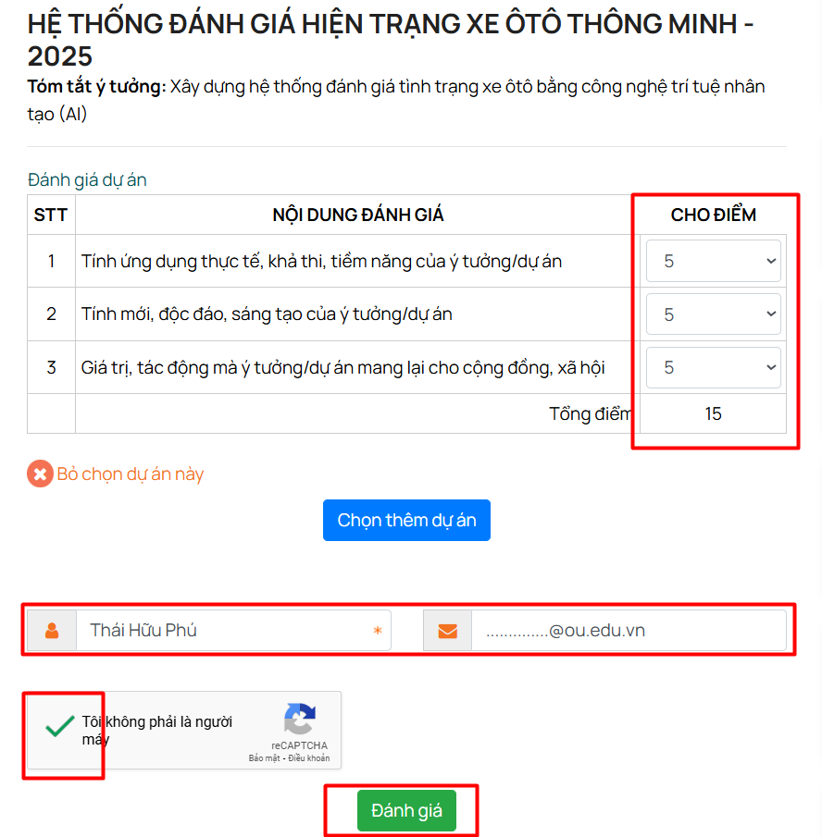

Bước 3: Kiểm tra email BTC gửi, lấy mã bình chọn gồm 6 số. Lưu ý, kiểm tra email trong spam nếu không nhận được email trong hộp thư đến.
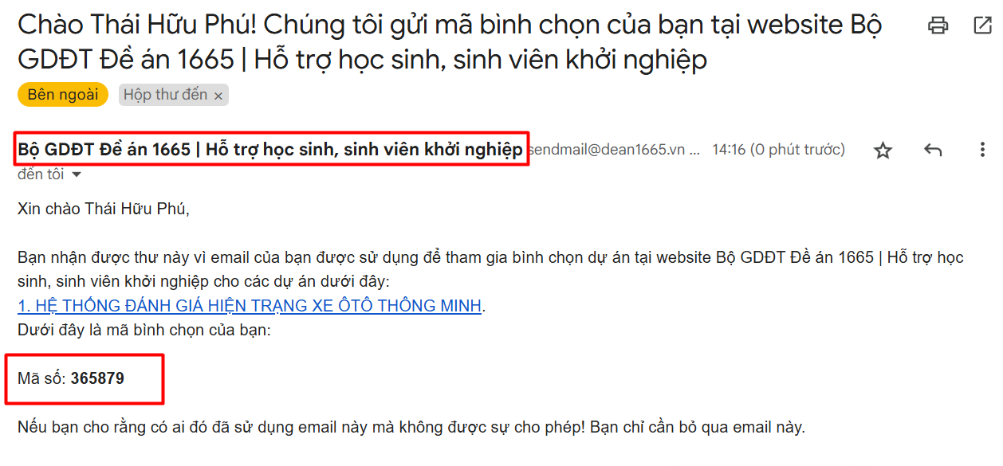

Bước 4: Điền mã bình chọn vào ô quy định như hình.
Bấm vào “Gửi đánh giá”
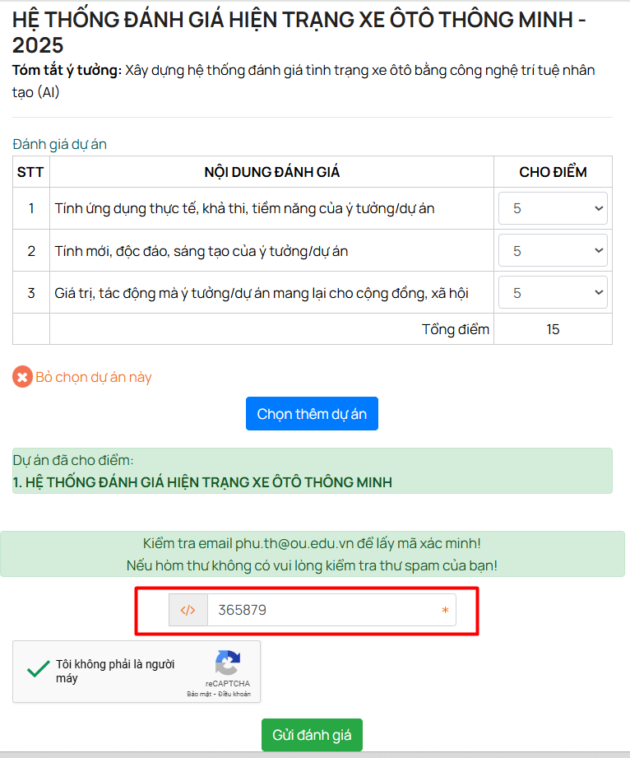

Bình chọn được ghi nhận khi bạn nhận được dòng chữ “Cảm ơn bạn đã tham gia đánh giá. Chúng tôi đã ghi nhận kết quả!”. Trang web sẽ tự động quay về trang chủ sau 10 giây.
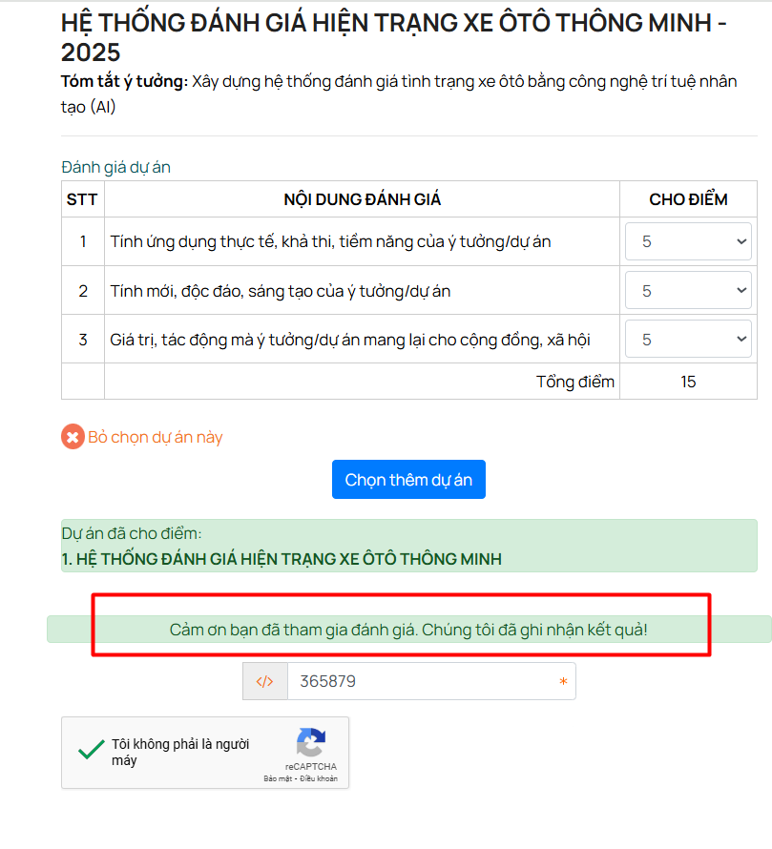
GHI CHÚ: SỬ DỤNG HÌNH CHỤP Ở BƯỚC 3 ĐỂ LÀM MINH CHỨNG CỘNG ĐIỂM RÈN LUYỆN

